Phòng Giáo dục và Đào tạo .....

Đề thi Học kì 2 - Cánh diều

năm 2025

Bài thi môn: Toán lớp 1

*Thời gian làm bài: phút*

*(không kể thời gian phát đề)*

(Đề số 3)

**I. Phần trắc nghiệm:**

Câu 1: Khoanh vào chữ cái đặt trước kết quả đúng:

a) Số “mười hai” được viết là:

| A. 21 | B. 2 | C. 12 | D. 10 |
| --- | --- | --- | --- |

b) Trong các số 83, 19, 50, 3 số bé nhất là số:

| A. 83 | B. 19 | C. 50 | D. 3 |
| --- | --- | --- | --- |

Câu 2: Viết số còn thiếu vào chỗ chấm:

a) Số … là số lớn nhất có hai chữ số.

b) Số … là số tròn chục bé nhất có hai chữ số.

Câu 3: Đúng ghi Đ, sai ghi S vào ô trống:

| 22 + 11 = 44 ☐ | 35 – 12 = 23 ☐ |
| --- | --- |
| 88 – 16 = 73 ☐ | 40 + 10 = 50 ☐ |

Câu 4: Đọc tờ lịch dưới đây và điền số thích hợp vào chỗ chấm:

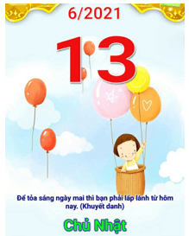

Hôm nay là thứ …. ngày … tháng … năm 2022.

**Câu 5**: Đánh dấu “X” vào vật cao hơn trong mỗi hình dưới đây:

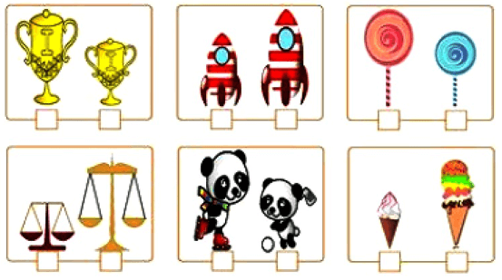

**Câu 6**: Điền số thích hợp vào chỗ chấm:



Đồng hồ trên chỉ …. giờ.

**Câu 7**: Điền số thích hợp vào chỗ chấm:



Hình trên có … hình lập phương.

**II. Phần tự luận:**

Câu 8: Tính:

| 23 + 44 = | 57 – 15 = |
| --- | --- |
| 89 – 30 = | 77 + 10 = |

Câu 9: Cho các số 73, 19, 24, 55:

a) Tìm số lớn nhất, tìm số bé nhất?

b) Sắp xếp các số theo thứ tự từ bé đến lớn.

Câu 10: Viết phép tính thích hợp và trả lời câu hỏi:

Bạn Hoa có 15 con tem. Bạn Hùng có 20 con tem. Hỏi hai bạn có tất cả bao nhiêu con tem?